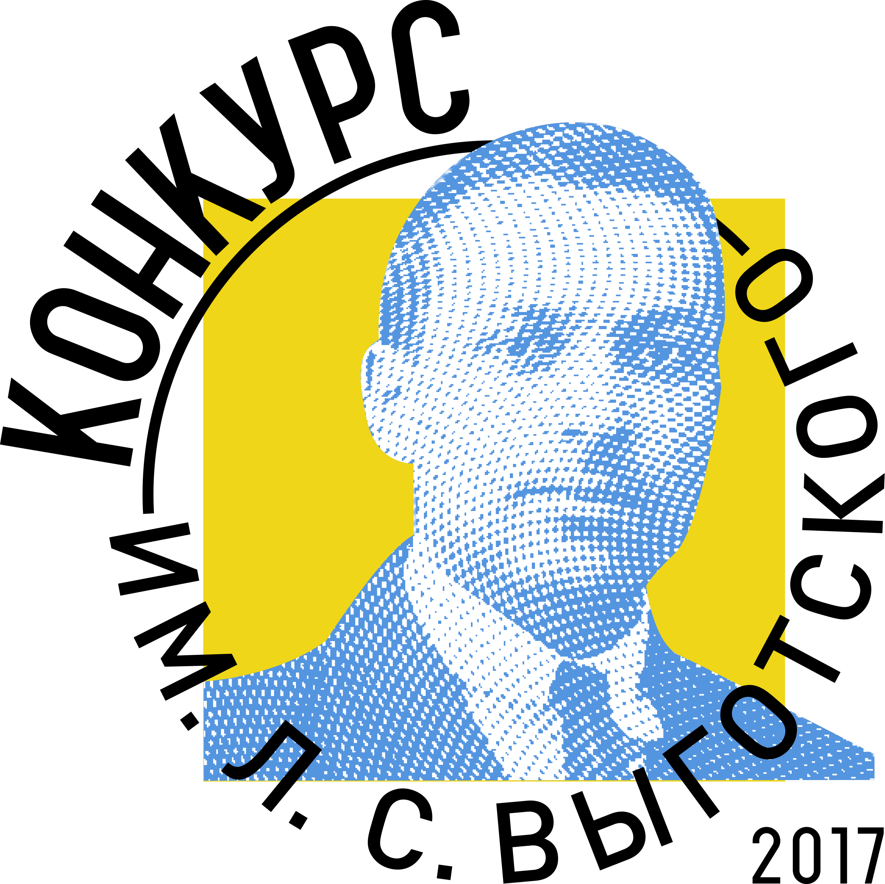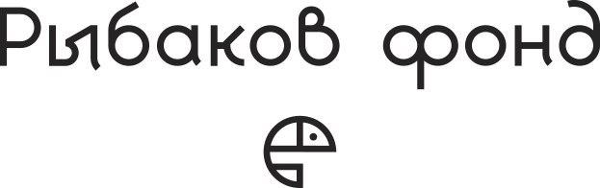

Продолжается приём заявок на Конкурс Л.С. Выготского

Прием заявок на второй Конкурс им. Л.С. Выготского завершается через месяц!
Самые активные педагоги из 35 регионов России за первые три недели после старта Конкурса уже представили свои инновационные проекты по развитию дошкольного образования.

Конкурс им. Л.С. Выготского –это возможность стать победителем, получить признание своих коллег и шанс получить высокую профессиональную экспертизу своего проекта.

«По результатам конкурса в прошлом году видно, что победили люди, которые делают образование нового качества. Это привлекло внимание сообщества и стало важным знаком того, что изменения поддерживаются. Очень важно, чтобы Конкурс усилил тенденцию быть ориентированными на детей и быть разными», - рассказала Ольга Шиян, член Экспертного Совета Конкурса им. Л.С. Выготского.

Принять участие в конкурсе могут как педагоги дошкольного образования, так и студенты выпускных курсов магистратуры, студенты выпускных курсов бакалавриата и средних профессиональных учебных заведений, обучающиеся очно по направлениям подготовки - «педагогические науки» и «гуманитарные науки», имеющие опыт работы с детьми в возрасте от 2 месяцев до 7 лет или планирующие работать с ними на профессиональной основе.

До 11 января 2018 года нужно успеть оформить онлайн-заявку на сайте конкурса, подготовить видеоролик по заявленной теме проекта, разметить его на портале www.youtube.com и скопировать ссылку в форму заявки (студентам для участия подготовка видеоматериала не требуется). Помимо заполнения основной заявки, можно поставить отметку, что вы желаете принять участие в Летней Школе им. Л.С. Выготского, или заявить о своем желании повысить компетенции в рамках самостоятельно выбранной международной конференции или образовательного тура.
Победители Всероссийского конкурса им. Л.С. Выготского прошлого года могут участвовать в Конкурсе только с новым проектом.

Более подробно о Конкурсе можно узнать на сайте: http://konkurs.rybakovfond.ru

###
«Рыбаков Фонд» был основан в 2015 году Игорем и Екатериной Рыбаковыми. Его цель – создание равных возможностей для раскрытия потенциала каждого человека. «Рыбаков Фонд» инициирует и реализует программы, направленные на развитие предпринимательства, образования и третьего сектора. «Рыбаков Фонд» занимается популяризацией и внедрением лучших мировых и отечественных практик в сфере предпринимательства и третьего сектора, создает образовательную мотивационную среду, которая дает возможность каждому максимально реализовать свой потенциал и непрерывно саморазвиваться. Важное направление в работе «Рыбаков Фонда» - интеграция и поддержка региональных инициатив по всем направлениям деятельности. Программы Фонда, в том числе, конкурсные, сегодня охватывают около 80 субъектов России. Подробная информация о деятельности «Рыбаков Фонда» доступна на сайте: rybakovfond.ru

